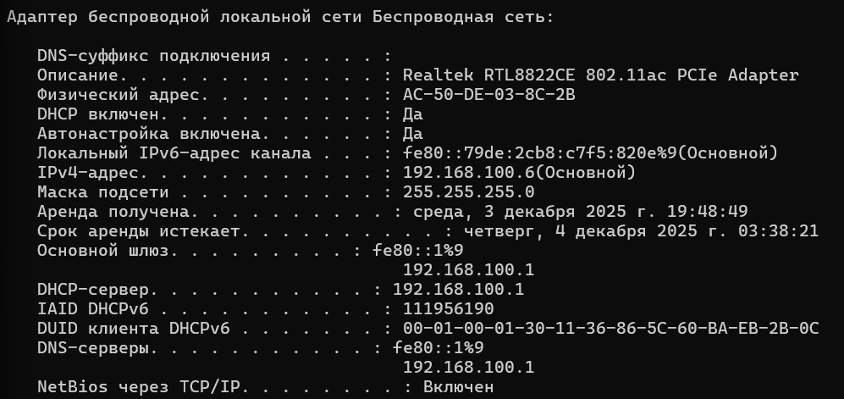

Адрес сети – 192.168.100.0, макс. кол-во устройств – 2^8 – 2 = 254.
---------------------------------------------------------------------------------------------------------------------
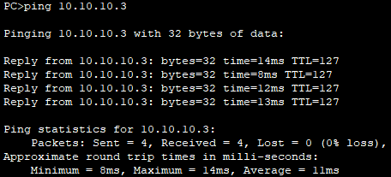
Проверка | На устройстве | Адрес МАС-адресов | МАС-адрес источника | IPv4-адрес источника | IPv4-адрес назначения
Эхо-запрос от 172.16.31.2 до 10.10.10.3 | 172.16.31.2 | 00D0.BA8E.741A | 000C.85CC.1DA7 | 172.16.31.2 | 10.10.10.3
Эхо-запрос от 172.16.31.2 до 10.10.10.3 | Hub | 00D0.BA8E.741A | 000C:85CC:1DA7 | 172.16.31.2 | 10.10.10.3
Эхо-запрос от 172.16.31.2 до 10.10.10.3 | Switch1 | 00D0:BA8E:741A | 000C:85CC:1DA7 | 172.16.31.2 | 10.10.10.3
Эхо-запрос от 172.16.31.2 до 10.10.10.3 | Router | 0060:4706:572B | 00D0:588C:2401 | 172.16.31.2 | 10.10.10.3
Эхо-запрос от 172.16.31.2 до 10.10.10.3 | Switch0 | 0060:4706:572B | 00D0:588C:2401 | 172.16.31.2 | 10.10.10.3
Эхо-запрос от 172.16.31.2 до 10.10.10.3 | Точка доступа | 0060:4706:572B | 00D0:588C:2401 | 172.16.31.2 | 10.10.10.3
Эхо-запрос от 172.16.31.2 до 10.10.10.3 | 10.10.10.3 | 0060:4706:572B | 00D0:588C:2401 | 172.16.31.3 | 10.10.10.2
Эхо-запрос от 10.10.10.3 до 10.10.10.2 | 10.10.10.3 | 0060.2F84.4AB6 | 0060.4706.572B | 10.10.10.3 | 10.10.10.2
Эхо-запрос от 10.10.10.3 до 10.10.10.2 | Точка доступа | 0060.2F84.4AB6 | 0060.4706.572B | 10.10.10.3 | 10.10.10.2
Эхо-запрос от 10.10.10.3 до 10.10.10.2 | Switch0 | 0060.2F84.4AB6 | 0060.4706.572B | 10.10.10.3 | 10.10.10.2
Эхо-запрос от 10.10.10.3 до 10.10.10.2 | Точка доступа | 0060.2F84.4AB6 | 0060.4706.572B | 10.10.10.3 | 10.10.10.2
Эхо-запрос от 10.10.10.3 до 10.10.10.2 | 10.10.10.2 | 0060.2F84.4AB6 | 0060:4706:572B | 10.10.10.2 | 10.10.10.3
Эхо-запрос от 172.16.31.3 до 172.16.31.2 | 172.16.31.3 | 0060.7036.2849 | 000C.85CC.1DA7 | 172.16.31.3 | 172.16.31.2
Эхо-запрос от 172.16.31.3 до 172.16.31.2 | Hub | 0060.7036.2849 | 000C.85CC.1DA7 | 172.16.31.3 | 172.16.31.2
Эхо-запрос от 172.16.31.3 до 172.16.31.2 | 172.16.31.2 | 000C.85CC.1DA7 | 0060.7036.2849 | 172.16.31.2 | 172.16.31.3
Эхо-запрос от 172.16.31.5 до 172.16.31.4 | 172.16.31.4 | 000C.CF0B.BC80 | 00D0.D311.C788 | 172.16.31.5 | 172.16.31.4
Эхо-запрос от 172.16.31.5 до 172.16.31.4 | Switch1 | 000C.CF0B.BC80 | 00D0.D311.C788 | 172.16.31.5 | 172.16.31.4
Эхо-запрос от 172.16.31.5 до 172.16.31.4 | 172.16.31.5 | 00D0.D311.C788 | 000C.CF0B.BC80 | 172.16.31.4 | 172.16.31.5
Эхо-запрос от 10.10.10.2  до 172.16.31.4 | 10.10.10.2 | 00D0.588C.2401 | 0060.2F84.4AB6 | 10.10.10.2 | 172.16.31.4
Эхо-запрос от 10.10.10.2  до 172.16.31.4 | Точка доступа | 00D0.588C.2401 | 0060.2F84.4AB6 | 10.10.10.2 | 172.16.31.4
Эхо-запрос от 10.10.10.2  до 172.16.31.4 | Switch0 | 00D0.588C.2401 | 0060.2F84.4AB6 | 10.10.10.2 | 172.16.31.4
Эхо-запрос от 10.10.10.2  до 172.16.31.4 | Router | 000C.CF0B.BC80 | 00D0.BA8E.741A | 10.10.10.2 | 172.16.31.4
Эхо-запрос от 10.10.10.2  до 172.16.31.4 | Switch1 | 000C.CF0B.BC80 | 00D0.BA8E.741A | 10.10.10.2 | 172.16.31.4
Эхо-запрос от 10.10.10.2  до 172.16.31.4 | 172.16.31.4 | 00D0.BA8E.741A | 000C.CF0B.BC80 | 172.16.31.4 | 10.10.10.2
Эхо-запрос от 10.10.10.2 до 172.16.31.3 | 10.10.10.2 | 00D0.588C.2401 | 0060.2F84.4AB6 | 10.10.10.2 | 172.16.31.3
Эхо-запрос от 10.10.10.2 до 172.16.31.3 | Точка доступа | 00D0.588C.2401 | 0060.2F84.4AB6 | 10.10.10.2 | 172.16.31.3
Эхо-запрос от 10.10.10.2 до 172.16.31.3 | Switch0 | 00D0.588C.2401 | 0060.2F84.4AB6 | 10.10.10.2 | 172.16.31.3
Эхо-запрос от 10.10.10.2 до 172.16.31.3 | Router | 0060.7036.2849 | 00D0.BA8E.741A | 10.10.10.2 | 172.16.31.3
Эхо-запрос от 10.10.10.2 до 172.16.31.3 | Switch1 | 0060.7036.2849 | 00D0.BA8E.741A | 10.10.10.2 | 172.16.31.3
Эхо-запрос от 10.10.10.2 до 172.16.31.3 | Hub | 0060.7036.2849 | 00D0.BA8E.741A | 10.10.10.2 | 172.16.31.3
Эхо-запрос от 10.10.10.2 до 172.16.31.3 | 172.16.31.3 | 00D0.BA8E.741A | 0060.7036.2849 | 172.16.31.3 | 10.10.10.2
---------------------------------------------------------------------------------------------------------------------

